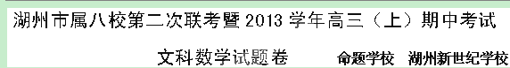
考生须知：
1、本试题卷分第Ⅰ卷(客观题)和第Ⅱ卷（主观题）两部分，试卷共3页22大题；满分为150分；考试时间为120分钟。
2、第Ⅰ卷，第Ⅱ卷都做在答题卷上，做在试题卷上不得分。
参考公式：
球的表面积公式 =4 柱体的体积公式 =
球的体积公式 = 其中表示柱体的底面积，表示柱体的高
其中表示球的半径 台体的体积公式 =(+ +)
锥体的体积公式 = 其中，分别表示台体的上、下底面积，
其中表示锥体的底面积，表示锥体的高 h表示台体的高

第Ⅰ卷（共50分）
- 选择题（本大题共10小题，每小题5分，共50分）
1.已知全集，，则
A． B． C． D．
2.已知，则“”是“”成立的
A．充分不必要条件 B．必要不充分条件
C．充要条件 D．既不充分也不必要条件
3.已知$α$为第二象限角，$\text{sin}α=\frac{3}{5}$，则$\text{sin}2α$=
A．$−\frac{\text{24}}{\text{25}}$ B．$−\frac{\text{12}}{\text{25}}$ C．$\frac{\text{12}}{\text{25}}$ D．$\frac{\text{24}}{\text{25}}$
4.如图为一个几何体的三视图，尺寸如图所示，则该几何体的体积为
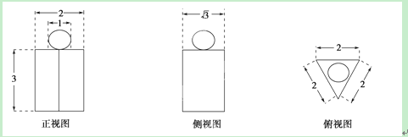
A． B． C． D．
5.等差数列的前n项和为=
A．18 B．20 C．21 D．22
6.已知实数$x,y$满足不等式组则的最大值是
A．0 B．3 C．4 D．5
7.已知直线与平面，满足，，，，则必有
A．且 B．且 C．且 D．且
8.函数在区间上至少取得个最大值，则正整数$t$的最小值是
A． B． C． D．
9.如图是二次函数的部分图象，则函数 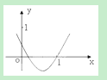
的零点所在的区间是
A. B. C. D.
10.已知函数$f\left(x\right)=\left\{\begin{matrix}\text{sin}πx \left(0≤x≤1\right) \\ {\text{log}}_{\text{2013}}x \left(x>1\right)\end{matrix}\right.$，若$a,b,c$互不相等，且$f\left(a\right)=f\left(b\right)=f\left(c\right)$，则$a+b+c$的取值范围是
A．$\left(1,\text{2013}\right)$ B．$\left[1,\text{2013}\right]$ C．$\left(2,\text{2014}\right)$ D．$\left[2,\text{2014}\right]$

第Ⅱ卷（共100分）
- 填空题（本大题共7小题，每小题4分，共28分）
11.复数$z=\left(1+i\right)⋅\left(2−i\right)$的共轭复数是_________________.
12.$\text{cos}{\text{73}}^{°}\text{cos}{\text{13}}^{°}+\text{cos}{\text{17}}^{°}\text{sin}{\text{13}}^{°}$= _________________.
13.已知函数，则_________________.
14.在正方体$\text{ABCD}−A_{1}B_{1}C_{1}D_{1}$中，$\text{AC}$与$A_{1}D$所成角的大小为_________________.
15.已知等比数列$\left\{a_{n}\right\}$的前$n$项和$S_{n}$满足$S_{1}=1,$且$S_{\text{2011}},S_{\text{2010}},S_{\text{2012}}$依次成等差数列，则
$a_{n}$=_________________.
16.已知两非零向量，满足，，则向量与夹角的最大值是____________
17.已知正数满足，则的最大值为_________________.
三．解答题：(本大题共5小题，共72分.解答应写出文字说明．证明过程或演算步骤)
18.（本题满分14分）在$Δ\text{ABC}$中，角A、B、C所对的边分别为，且$\text{cos}B=\frac{4}{5}$，$b=2$
(Ⅰ)当$A={\text{30}}^{∘}$时，求$a$的值；
(Ⅱ)当$Δ\text{ABC}$的面积为3时，求$a+c$的值

19.（本题满分14分）设函数$f(x)=2{\text{cos}}^{2}x+\text{sin}2x+a(a∈R)$
(Ⅰ)求函数$f\left(x\right)$的最小正周期和单调递增区间；
(Ⅱ)当$x∈[0,\frac{π}{6}]$时，$f\left(x\right)$的最大值为2，求$a$的值，并求出$y=f\left(x\right)\left(x∈R\right)$的对称轴方程．

20.（本小题满分14分）如图，四棱锥中，平面，四边形是矩形，、分别是、的中点．若，．
(Ⅰ)求证：平面；
(Ⅱ)求直线与平面所成角的正弦值．
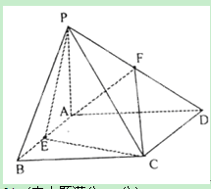
21. (本小题满分15分)
若S${}_{n}$是公差不为0的等差数列的前n项和，且成等比数列
(Ⅰ)求等比数列的公比；
(Ⅱ)若，求的通项公式；
(Ⅲ)在(Ⅱ)的条件下，设$b_{n}=\frac{3}{a_{n}a_{n+1}}$，是数列的前n项和，求使得对所有都成立的最小正整数$m$.

22.(本小题满分15分)
已知函数$f\left(x\right)=a\text{ln}x+{\text{bx}}^{2}$在点$\left(1,f\left(1\right)\right)$处的切线方程为$x−y−1=0$.
(Ⅰ)求$f\left(x\right)$的表达式；
(Ⅱ)若$f\left(x\right)$满足$f\left(x\right)≥g\left(x\right)$恒成立,则称$f\left(x\right)$是$g\left(x\right)$的一个“上界函数”,如果函数$f\left(x\right)$为$g\left(x\right)=\frac{t}{x}−\text{ln}x\left(t∈R\right)$的一个“上界函数”,求$t$的取值范围;
(Ⅲ)当$m>0$时,讨论$F\left(x\right)=f\left(x\right)+\frac{x^{2}}{2}−\frac{m^{2}+1}{m}x$在区间$\left(0,2\right)$上极值点的个数.
湖州市属八校第二次联考暨2013学年高三（上）期中考试
文科数学参考答案
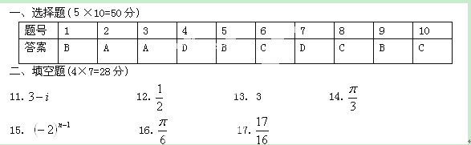
三、解答题(共72分)
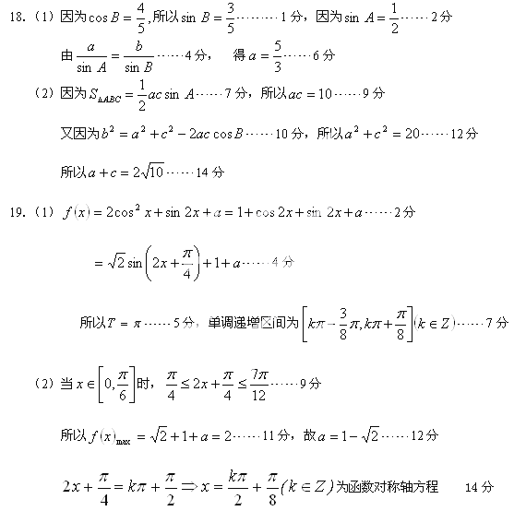
20．（1）取PC的中点G，连结EG，FG，又由F为PD中点，
则 F G $\underline{\underline{\text{//}}}$$\frac{1}{2}\text{CD}$. …2分
又由已知有$\text{AE}\text{//}\frac{1}{2}\text{CD},∴\text{FG}\text{//}\text{AE}\text{.}$
=
=
∴四边形AEGF是平行四边形. $∴\text{AF}\text{//}\text{EG}\text{.}$ …4分
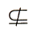
又 AF 平面 PEC, EG$⊆\text{平面}\text{PCE}\text{.}$$∴\text{AF}\text{//}\text{平面}\text{PCE}$…………6分
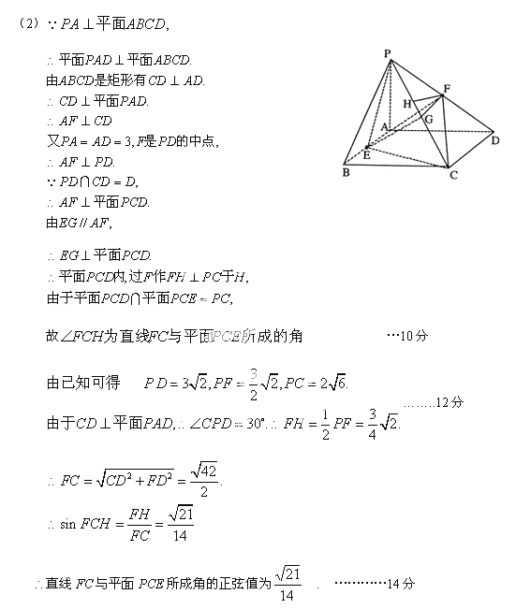
21．∵数列{a_{n}}为等差数列，∴，
∵S₁，S₂，S₄成等比数列， ∴ S₁·S₄ =S₂² ∴ ，∴
∵公差d不等于0，∴ ----2分
（1） ----------4分
（2）∵S₂ =4，∴ ，又，∴， ∴。-8分
（3）∵ -----10分
∴… ----12分
要使对所有$n∈N^{}$恒成立，∴，， ---------14分
∵$n∈N^{}$， ∴$m$的最小值为30 ---------15分
